ИНСТРУКЦИЯ ПО ЭКСПЛУАТАЦИИ

УСТАНОВКА ИЗДЕЛИЯ
Изделие устанавливать на выровненную по горизонту поверхность
Монтаж изделия должна проводить организация, имеющая допуск к монтажным работам.
Устанавливать через крепежные отверстия во фланце (4 отв.) при помощи дюбель-шпилек распорных в заранее подготовленное основание;

ПРАВИЛА ТРАНСПОРТИРОВКИ
Изделие должно транспортироваться грузовым транспортом с соблюдением правил для конкретного вида транспорта.

ПРАВИЛА ЭКСПЛУАТАЦИИ
1. Используйте изделие по назначению.
2. Дети до 14 лет допускаются до эксплуатации изделия только под руководством аттестованного инструктора.
3. Проводить тех. обслуживание изделия - не реже одного раза в неделю.
4. Проводить визуальный осмотр изделия и проверять крепежные соединения раз в неделю.

ГАРАНТИЙНЫЕ ОБЯЗАТЕЛЬСТВА
Изготовитель гарантирует соответствие изделия техническим требованиям при соблюдении потребителем условий эксплуатации и хранения и при наличии паспорта на изделие.
Гарантийный срок эксплуатации – 12 месяцев со дня получения изделия потребителем. Гарантийный ремонт осуществляется только при наличии паспорта.

СВЕДЕНИЯ О РЕКЛАМАЦИЯХ
В случае обнаружения дефектов и неисправностей потребитель имеет право предъявить рекламацию в течение 30 дней с момента получения изделия, а Изготовитель обязуется удовлетворить требования по рекламации в течение 30 дней с момента её получения. Гарантийный ремонт осуществляется при наличии паспорта.

СВИДЕТЕЛЬСТВО О ПРОДАЖЕ

Дата ________________________ Выдал __________________

Дата ________________________ Подпись покупателя _______________

ООО «УЗИС»

Уличный тренажер «ходунок маятниковый»
«ПУМОРИ-СПОРТ»

Паспорт – описание
ОП9.1.000ПС
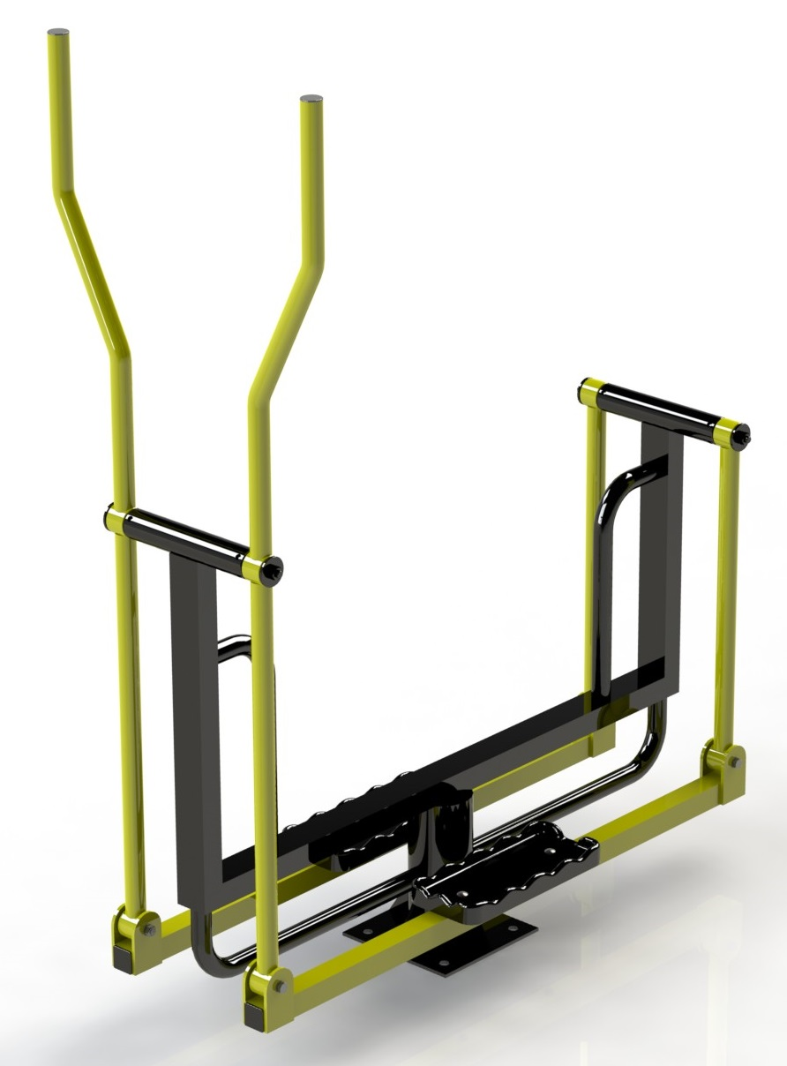

Россия, 620085, г. Екатеринбург, ул. Монтёрская, 3
Тел.: (343) 287-93-70; 287-93-80
E-mail:psp@pumori.ru
www.pumorisport.ru
ТЕХНИЧЕСКОЕ ОПИСАНИЕ

ВВЕДЕНИЕ
Техническое описание предназначено для изучения конструкции и содержит технические данные и сведения об устройстве изделия, необходимые для обеспечения его правильной эксплуатации.

НАЗНАЧЕНИЕ
Предназначен для одного занимающегося. Занимающийся держась за опорные рукоятки, имитирует классический лыжный ход при помощи подвижных рычагов тренажера, что обеспечивает комплексную проработку мышц спины, рук, ног, тренирует координацию движений.

ТЕХНИЧЕСКИЕ ДАННЫЕ
Основные размеры (не более):
Длина, мм 1200
Ширина, мм 550
Высота, мм 1600
Масса, кг 26

УСТРОЙСТВО ИЗДЕЛИЯ
Используемый сортамент: труба профильная 40х40х3мм, 60х40х3мм, труба Ø108х4мм, Ø33,5х3,2мм, лист S6мм.
Покрытие: металл - ППП, рукоятки – ПВХ.
Прочие материалы: ногоступ пластиковый.

КОМПЛЕКТНОСТЬ
Изделие поставляется в сборе.

Основание 1
Опора 2
Рукоятка 2
Тяга 2
Втулка 4
Шайба 8
Крышка подшипника 4
Болт M8x65 ГОСТ 7802-81 4
Болт M10x65 ГОСТ 7798-70 4
Гайка M8 ГОСТ 5915-70 4
Гайка M10 ГОСТ 5915-70 4
Гайка M12 ГОСТ 5915-70 4
Шайба A.8 ГОСТ 11371-78 4
Шайба A.10 ГОСТ 11371-78 8
Заглушка на тр.33.5х3,2(внутр.) 2
Заглушка внутр. 40х40 4
Одиночный ногоступ 2
Подшипник 60202 16

Дюбель-шпилька 16х220 4

Изготовитель оставляет за собой право на изменения конструкции, не ухудшающие эксплуатационные характеристики изделия.

СВИДЕТЕЛЬСТВО О ПРИЕМКЕ

Код изделия: ОП9.1.000
соответствует техническим требованиям конструкторской документации и признано годным для эксплуатации.

Приемку произвел ________________________ Дата выпуска _________
(роспись)

Приемку произвел ________________________ Дата выпуска _________
(роспись кладовщика ПС)

